里山辺民児協だより
令和４年５月 第３号
【山本・金井・中澤・上條・太田】

里山辺公民館 新装オープン
令和４年４月 公民館と福祉ひろばが移転し、新しくなりました。1階には里山辺出張所、福祉ひろば、図書コーナー、調理室などがあり、２階には大小の会議室あります。
福祉ひろばでは、色々なサークルが活動しています。春は新しいことを始めるチャンス！もちろん見学からでも大丈夫。
皆さん参加してみませんか？
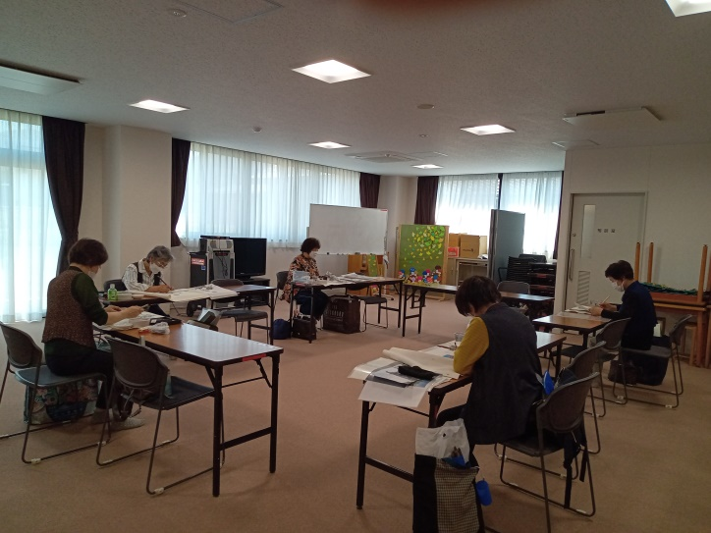
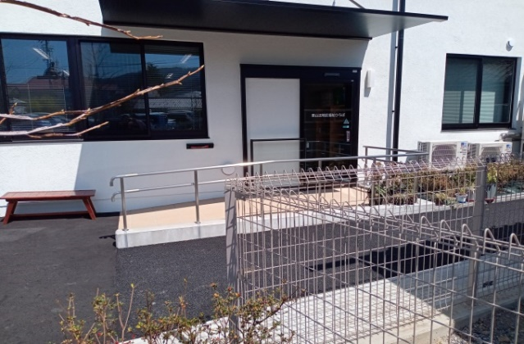
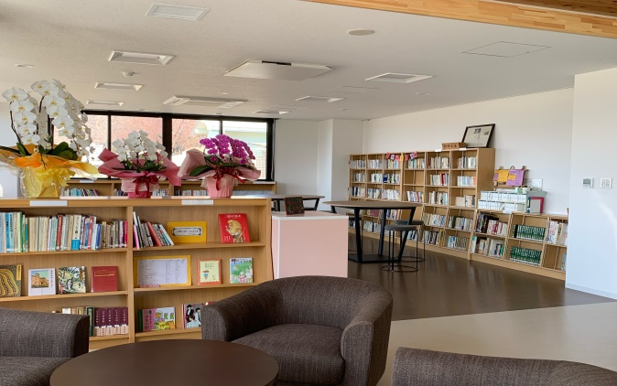
＜ 活動風景 （墨絵） ＞

サークル活動

＜ 明るい図書コーナー ＞
＜ 福祉ひろばの入り口はスロープです ＞

🌸 今年もサクラがきれいに咲きました 🌸

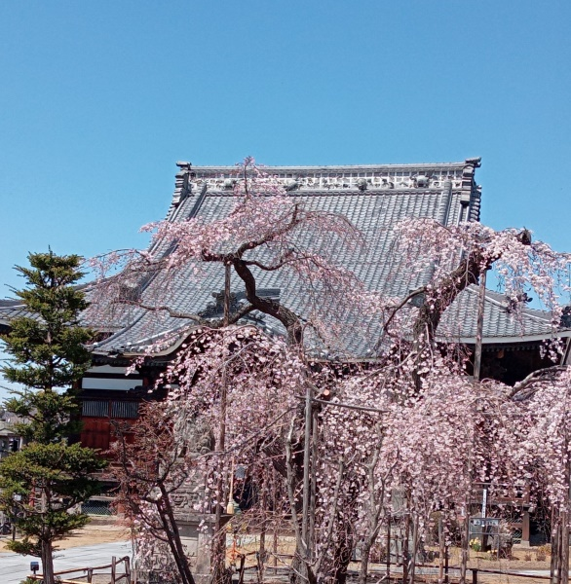
＜ 兎川寺の枝垂桜 薄川の桜とアルプス ＞
コロナ禍でも、サクラを見ると心が癒されました。兎川寺のサクラは新しい公民館を見守っています。(*^-^*)
皆さん 風薫る若葉の季節です。
外に出掛けてみませんか？？！

